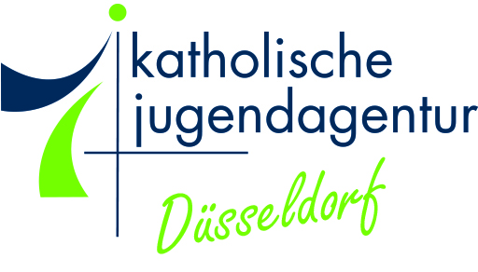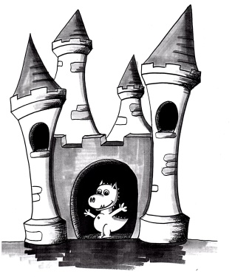
OGS Burg Hackenbroich

مفهوم صندوق الحزن
منذ كانون الثاني ) يناير 2020 ( , نعمل مع صندوق الحزن . بالنسبة للاطفال قمنا بتعليق صندوق بريد يتم فيه القاء ورق من الاطفال , الذين يرغبون في الحصول على المساعدة او المشاورة في حل مشكلة ما . او في بعض الاحيان يبحثون فقط عن طريقة للتعبير عن مخاوفهم واحتياجاتهم ومشاكلهم او ان يقولو بماذا يشعرو .

هكذا يعمل صندوق الحزن
- يعلق صندوق الحزن على ارتفاع مناسب للاطفال عند باب مدخل OGS مباشرة , والذي ياتي من خلاله الاطفال الى OGS من المدرسة كل يوم . يفتح الصندوق كل يوم اربعاء . ) خاصة عند الضرورة (
- مربي او مربية مسؤل بشكل دائم عن معالجة الرسائل الواردة ويمكن ايضا الاشارة اليهم باسمهم , وبعد قراءة البريد من المربي , ياتي المربي ليتحدث مع الطفل .
- هناك نماذج يمكن استخدامها من قبل الاطفال : يمكن ادخال اسم الطفل في البريد ولكن ليس الزاميا , وبعض المشاكل يجب التحقق منها من المربي .النماذج متاحة للاطفال في كل مجموعة .
- ولكن لكل شخص الحرية في العبث او التصميم , ممكن ان يقرر الطفل بان ياخذ قطعة من الورق , يمكن ان يكون مجرد صور او مجموعة من الكلامات – هناك ايضا امكانية تحديد شخص اخر قد يرغب في الحصول على نصيحة او دعم منه .

